**Exercices sur le chapitre 13**

**Exercice 1 : calculs de médiane et de quartiles**

1.Déterminer la médiane et les quartiles de la série ci-dessous. En déduire l’écart interquartile.

|  |  |  |  |  |  |  |  |
| --- | --- | --- | --- | --- | --- | --- | --- |
| Valeurs | 1 | 3 | 8 | 12 | 13 | 15 | 20 |
| effectif | 5 | 3 | 4 | 5 | 6 | 7 | 4 |

2. Déterminer la médiane et les quartiles de la série ci-dessous. En déduire l’écart interquartile.

|  |  |  |  |  |  |  |  |
| --- | --- | --- | --- | --- | --- | --- | --- |
| Valeurs | 2 | 3 | 7 | 12 | 15 | 17 | 20 |
| effectif | 2 | 3 | 10 | 5 | 4 | 3 | 2 |

**Exercice 2 :comparaison de deux séries**

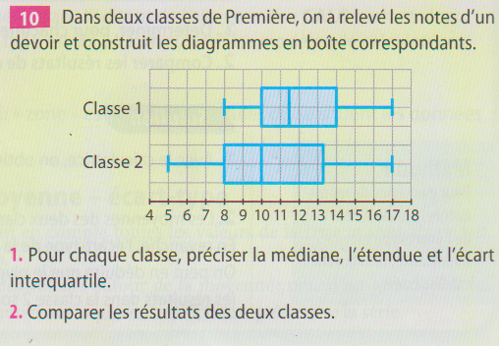

1. Indiquer pour chaque série la médiane, l’étendue et l’écart interquartile.
2. Comparer les deux classes à l’aide de données chiffrées.
3. Compléter la phrase suivante : « … % des élèves de la classe 1 ont une note supérieure à 10 alors que seulement … % des élèves de la classe 2 ont une note supérieure à 10 »

**Exercice 3 :comparaison de deux séries**

1.On donne le diagramme en boite de deux séries. Comparer en justifiant ces deux séries.

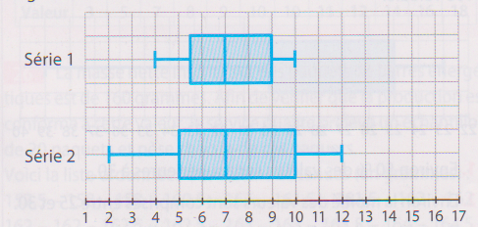

2. Compléter la phrase ci-dessous :

« … des valeurs de la série 2 sont inférieures à 10 alors que …% des valeurs de la série 1 sont inférieures à 10 »

**Exercice 4 :comparaison de deux séries**

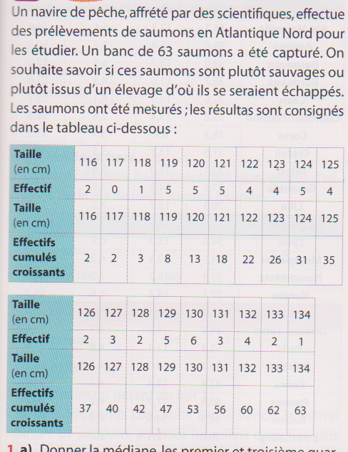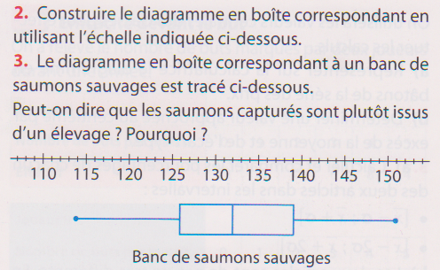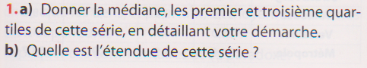

**Exercice 5 : calculs à la main**

Déterminer la moyenne , la variance et l’écart type de la série ci-dessous  en détaillant les calculs

|  |  |  |  |
| --- | --- | --- | --- |
| Valeurs | 1 | 4 | 6 |
| effectif | 4 | 2 | 4 |

**Exercice 6 : calculs à l’aide de la calculatrice**

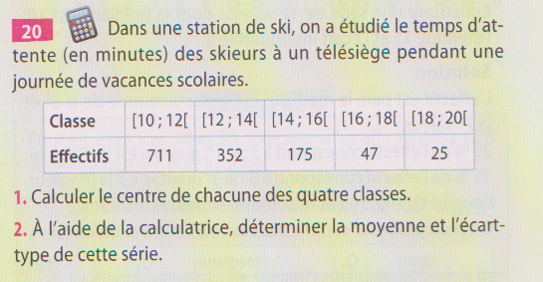

**Exercice 7 : calculs à l’aide de la calculatrice**

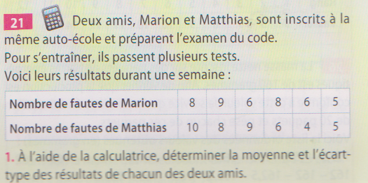

2.Qui a les résultats les plus réguliers :Marion ou Matthias ? Justifier.

**Exercice 8 : influence des valeurs extrêmes**

On se donne la série ci-dessous :

|  |  |  |  |  |  |  |  |
| --- | --- | --- | --- | --- | --- | --- | --- |
| Valeurs | 1 | 4 | 6 | 10 | 15 | 20 | 100 |
| effectif | 3 | 2 | 10 | 8 | 5 | 6 | 1 |

1. Donner la médiane et la moyenne de cette série.

2 .Une valeur de cette série semble aberrante. Laquelle ?

3. On décide d’ éliminer cette valeur. Dresser le nouveau tableau des effectifs.

|  |  |  |  |  |  |  |
| --- | --- | --- | --- | --- | --- | --- |
| Valeurs |  |  |  |  |  |  |
| effectif |  |  |  |  |  |  |

4.Donner la médiane et la moyenne de la nouvelle série.

5.Quelle conclusion peut on tirer ?

**Exercice 9 :**

On se donne la série ci-dessous :

|  |  |  |  |  |  |
| --- | --- | --- | --- | --- | --- |
| Valeurs | 2 | 4 | 5 | 8 | 10 |
| effectif | 3 | 4 | 5 | 2 | 4 |

1.Donner sans justifier la moyenne et l’écart type de cette série.

2.Que deviennent la moyenne et l’écart type si toutes les valeurs sont augmentées de 2 ?

3. Même question si on multiplie toutes les valeurs par 3.

**Exercice 10 :**

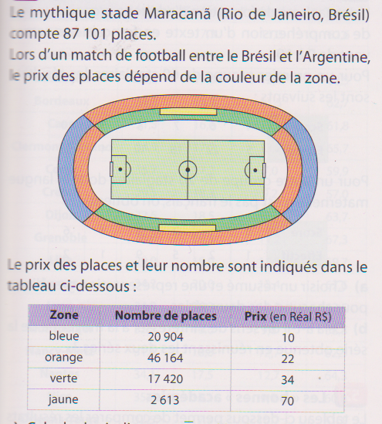

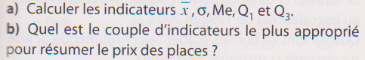

**Exercice 11 :**

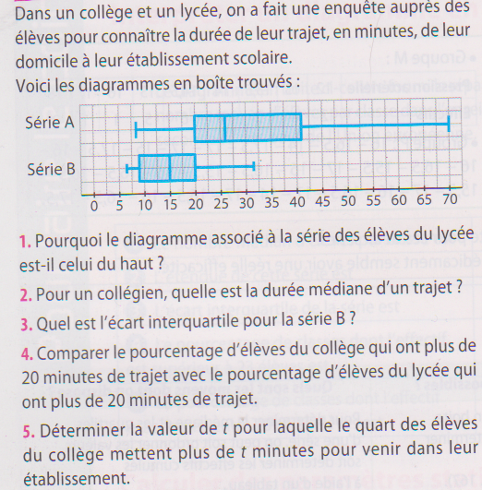

**Exercice 12 :**

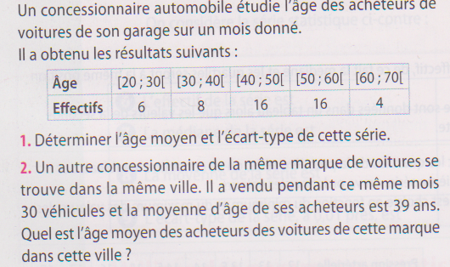

**Exercice 13 :**

